Anmerkungen des Antragstellers zum Turbulenzgutachten

Der vorgelegte Antrag auf Genehmigung von zwei Windenergieanlagen enthält noch kein Turbulenzgutachten. Das Turbulenzgutachten wird umgehend nach Erhalt vom Gutachter nachgereicht.

Wiesbaden, 30.04.2020
ABO Wind AG
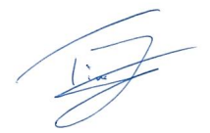
Timo Jené

